« Точки экстремума функции» (В 14) 11 класс.

1вариант
1.Найдите наименьшее значение функции .
2 Найдите точку минимума функции .
3. Найдите точку минимума функции .
4. Найдите точку максимума функции .
5. Найдите точку минимума функции .
6. Найдите точку максимума функции 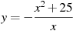.
7. Найдите точку максимума функции 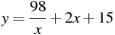.
8. Найдите точку минимума функции .
9. Найдите точку максимума функции .
10. Найдите наибольшее значение функции .
11. Найдите наименьшее значение функции .
12. Найдите точку максимума функции 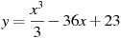.
13. Найдите точку минимума функции

2 вариант
1. Найдите точку максимума функции .
2. Найдите точку максимума функции 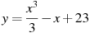.
3. Найдите наибольшее значение функции .
4. Найдите наибольшее значение функции .
5. Найдите наибольшее значение функции .
6. Найдите точку минимума функции .
7. Найдите точку максимума функции 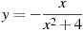.
8. Найдите точку минимума функции .
9. Найдите точку минимума функции .
10. Найдите точку максимума функции 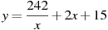.
11. Найдите точку минимума функции .
12. Найдите точку максимума функции .
13. Найдите точку минимума функции .

